**Workshop 1**

**Objectives**

1. ใช้งาน Arduino IDE เบื้องต้นได้
2. เข้าใจหลักการทำงานของฟังก์ชัน setup และ loop
3. รู้จัก digitalWrite
4. รู้จัก pinMode
5. รู้จัก delay
6. รู้จัก LED
7. รู้จักตัวต้านทาน
8. รู้จัก jumper
9. สามารถต่อวงจรไฟกระพริบได้
10. สามารถเขียนโปรแกรมสั่งงานให้ LED กระพริบได้

**Hardware**

1. ESP32 1
2. LED 6
3. Jumper 9
4. Breadboard 1
5. Computer 1
6. microUSB 1

**Software**

1. Arduino IDE

**Instruction**

**การติดตั้งโปรแกรมและตั้งค่า**

1. ตั้งค่า Arduino IDE ได้จากเว็บไซต์ <https://www.arduino.cc/en/software>
2. ตั้งค่าและติดตั้ง driver เพื่อให้ใช้งาน ESP32 ได้โดยเข้าดูวิธีการตั้งค่า ESP32 ได้ที่ลิงค์ <https://blog.thaieasyelec.com/espino32-ch2-how-to-develop-using-arduino-platform/>

**การ upload โค้ดลงอุปกรณ์**

1. ให้ทำการเลือก board เป็นรุ่นที่เรากำลังใช้งาน ในส่วนของ workshop 1 นี้จะใช้ ESP32 โดยให้เลือก ThaiEasyElec’s ESPino32 ดังรูป

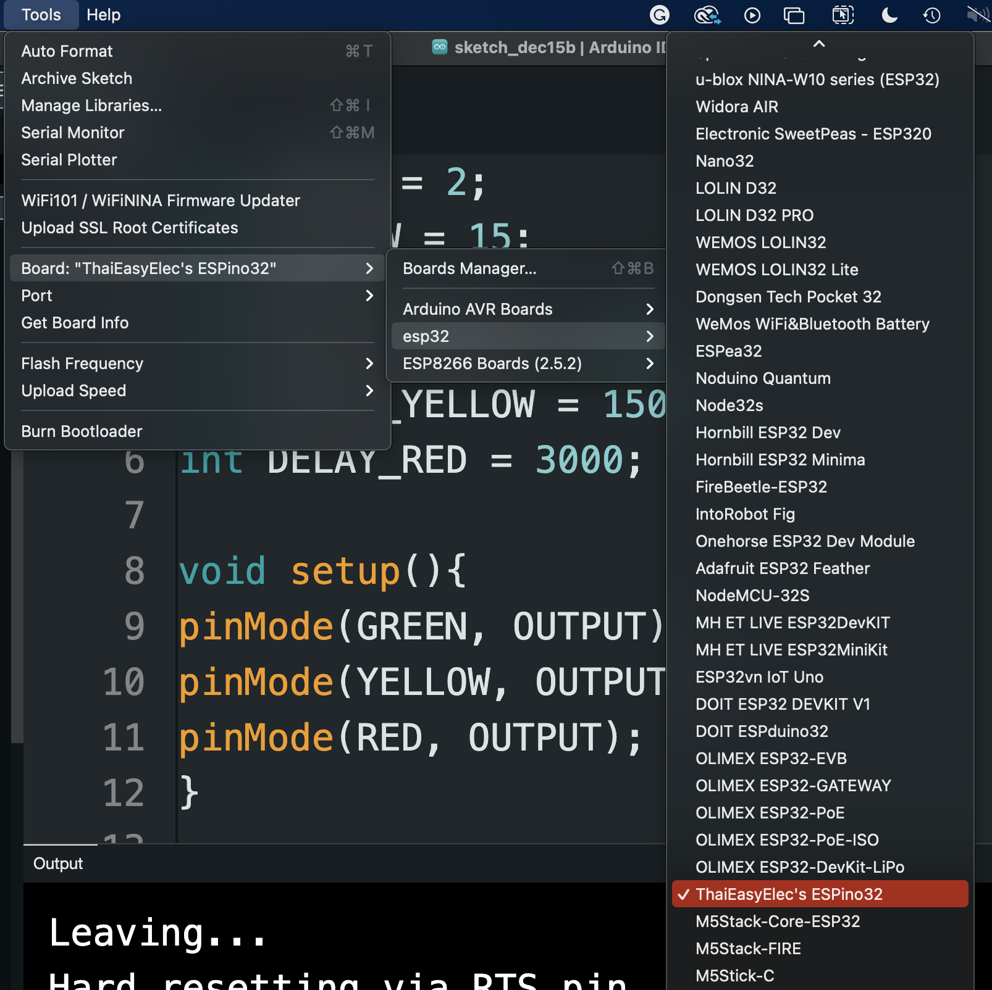

1. โดยปกติเมื่อทำการเขียนโค้ดเสร็จสิ้น จะต้องทำการนำโค้ดลงไปฝังไว้ในตัวอุปกรณ์เรียกว่าการ upload
2. ก่อนอัพโหลดต้องทำการเลือก port ที่อุปกรณ์กำลังเชื่อมต่ออยู่ โดยปฏิบัติดังนี้ ให้ทำการถอดสาย USB ออกจากคอมพิวเตอร์ก่อนแล้วดูที่เมนู Tools ว่ามีคำสั่ง Port ขึ้นหรือไม่ หากมีให้ดูว่ามี COM ใดปรากฏอยู่บ้าง ซึ่ง COM เหล่านี้จะไม่ใช่อุปกรณ์ของเรา หากไม่มีถือจะถือว่าปกติเนื่องจากคอมพิวเตอร์แต่ละเครื่องจะไม่เหมือนกัน
3. จากนั้นให้ทำการเสียบ USB เพื่อเชื่อมต่อกับ ESP32 เมื่อเสียบแล้วจะมี COM ใหม่ปรากฏขึ้นซึ่งคืออุปกรณ์ที่เราจะใช้งาน

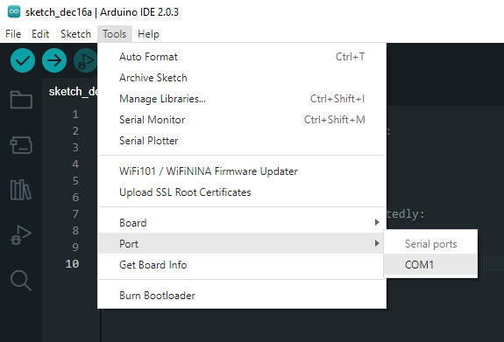

1. หลังจากเขียนโปรแกรมเสร็จสิ้น ให้คลิกปุ่มอัพโหลดเพื่อฝังโค้ดเข้าไปยัง ESP32 ดังรูปด้านล่าง

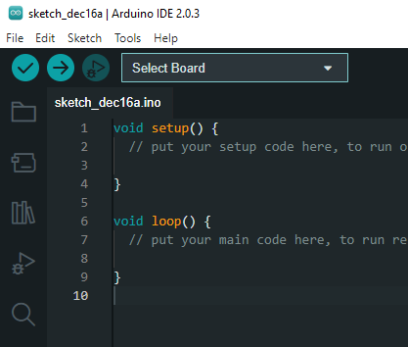

1. รอจนสถานะการอัพโหลดขึ้นเป็น 100% จะถือเป็นอันเสร็จสิ้นกระบวนการอัพโหลดโค้ด

**ESP32**

ดูรายละเอียดของ ESP32 ได้ที่ลิงค์ <https://blog.thaieasyelec.com/espino32-ch1-introduction/>

ตัวอย่าง GPIO21 คือ ขา input/output ที่ 21 อยู่ดังตำแหน่งในรูป

ซึ่ง GPIO ย่อมาจาก general purpose input/output หมายถึง ขาที่ใช้เป็นการรับข้อมูล (input) หรือส่งข้อมูล (output)

**รูปด้านล่างแสดงแผนผังของขาต่างๆของ ESP32**

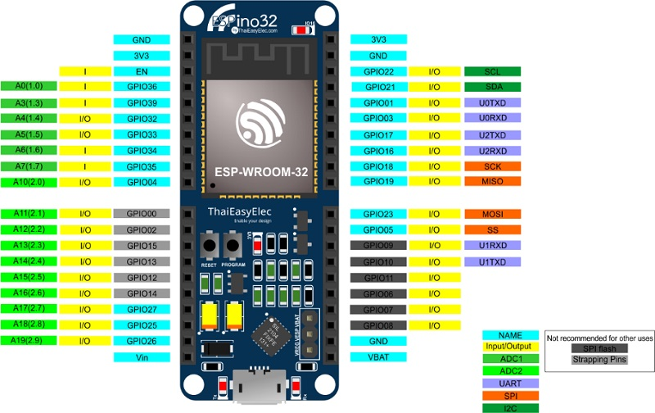

**หลอด LED**

เป็นอุปกรณ์สารกึ่งตัวนำ LED ย่อมาจาก Light Emitting Diode มีหลากหลายรูปแบบ โดยแบบที่ใช้ในวิชานี้จะมีขั้ว + และ - โดยขั้วบวกจะมีขาที่ยาวกว่าและขั้วลบจะมีขาที่สั้นกว่า เมื่อกระแสไฟฟ้าไหลผ่านอุปกรณ์โดยเข้าทางขั้วบวกและออกทางขั้วลบจะทำให้ตัวหลอดเรืองแสงเกิดเป็นความสว่างขึ้น

หลักการต่อวงจรคือต่อขั้วบวกเข้ากับแหล่งจ่ายไฟ (3v3, 5v หรือ GPIO) และขั้วลบต่อเข้ากับสายดิน (GND หรือ ground) ในการนำมาใช้งานจริงมักที่จะทำการดัดสายขั้วบวกให้งอเพื่อให้สังเกตได้ง่ายและเพื่อให้มีความยาวเท่ากันและเกิดความสะดวกในการต่อลงแผงวงจร

 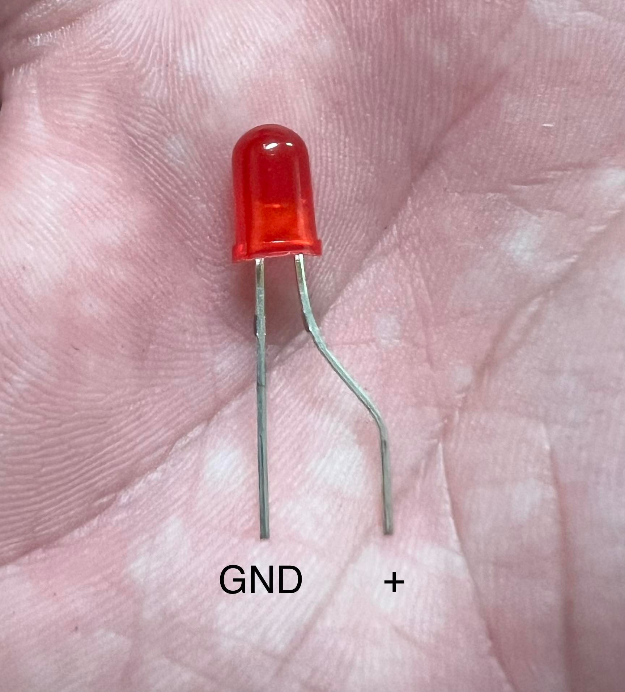

**Breadboard**

เป็นแผงสำหรับต่อวงจร โดยแต่ละช่องเสียบจะถูกเชื่อมต่อกันดังภาพ วิธีใช้งานคือใช้ jumper ตัวผู้เสียบลงไปในช่องที่ต้องการ

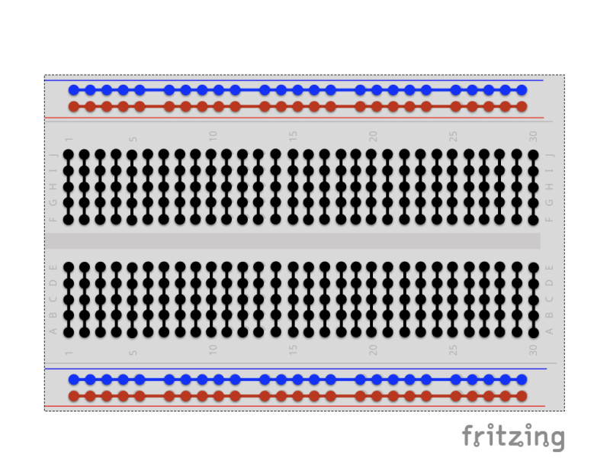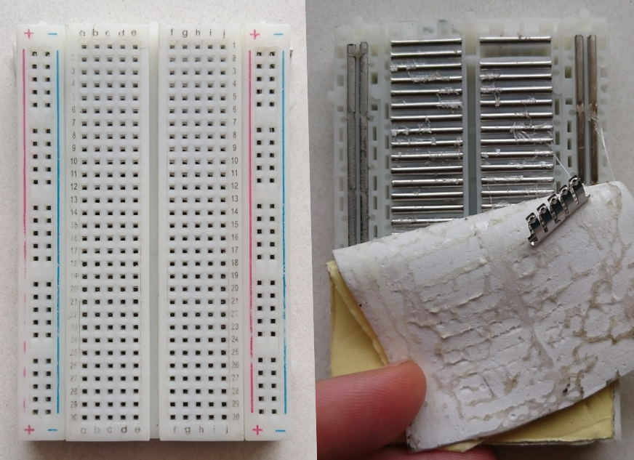

**ตัวอย่างที่ 1**

**ไม่ใช้ตัวต้านทาน**

1. ต่อวงจรโดยใช้ LED จำนวน 1 ดวงโดยใช้หลอดไฟสีฟ้า
2. ต่อสายจาก 3V3 เข้าไปยังขาบวกของ LED
3. ต่อสายจากขาลบของ LED ไปยัง GND ของ ESP32
4. ดูผลลัพธ์ที่ LED

**ใช้ตัวต้านทาน**

1. ต่อวงจรโดยใช้ LED จำนวน 1 ดวงโดยใช้หลอดไฟสีฟ้า
2. ต่อสายจาก 3V3 เข้าไปยังตัวต้านทาน
3. ต่อสายจากตัวต้านทานไปยังขาบวกของ LED
4. ต่อสายจากขาลบของ LED ไปยัง GND ของ ESP32
5. ดูผลลัพธ์ที่ LED

การใช้ตัวต้านทานและไม่ใช้ตัวต้านทานส่งผลให้ LED ทำงานอย่างไร______________

**ตัวอย่างที่ 2**

1. ต่อวงจรโดยใช้ LED จำนวน 1 ดวงโดยใช้หลอดไฟสีฟ้า
2. ต่อสายจาก GPIO4 เข้าไปยังตัวต้านทาน
3. ต่อสายจากตัวต้านทานไปยังขาบวกของ LED
4. ต่อสายจากขาลบของ LED ไปยัง GND ของ ESP32
5. พิมพ์ดังต่อไปนี้และทดสอบการทำงาน

const int led= 4; //ประกาศตัวแปร led โดยกำหนดขาที่ 4 ของบอร์ด (GPIO4)

void setup() {

pinMode(led, OUTPUT); //ตำตัวแปร led ที่ประกาศใช้ขา GPIO16 มากำหนดเป็นขา output

}

void loop() {

digitalWrite(led, HIGH);

delay(1000);

digitalWrite(led, LOW);

delay(1000);

}

**ตัวอย่างที่ 3**

1. ต่อวงจรไฟเขียว-ไฟแดงสำหรับ 2 แยก โดยใช้ LED 3 ดวงต่อ 1 แยก
2. เขียนโปรแกรมควบคุมการทำงานของระบบ โดยศึกษาจากโค้ดตัวอย่างด้านล่าง
   1. หลักการทำงานของไฟเขียว-ไฟแดงคือ เมื่อแยกที่ 1 ไฟเขียว อีกสองแยกต้องเป็นไฟแดง
   2. ไฟเขียวและไฟแดงติดเป็นเวลา 3 วินาที ไฟเหลือติดเป็นเวลา 1.5 วินาที

3. เมื่อเสร็จสิ้นให้เรียกอาจารย์ไปตรวจ

int GREEN = 2; //ประกาศตัวแปร led กำหนดขาที่ 2 ของบอร์ด (GPIO02)

int YELLOW = 15; //ประกาศตัวแปร led กำหนดขาที่ 15 ของบอร์ด (GPIO15)

int RED = 35; //ประกาศตัวแปร led กำหนดขาที่ 35 ของบอร์ด (GPIO35)

int DELAY_GREEN = 3000;

int DELAY_YELLOW = 1500;

int DELAY_RED = 3000;

void setup()

{

pinMode(GREEN, OUTPUT);

pinMode(YELLOW, OUTPUT);

pinMode(RED, OUTPUT);

}

void loop()

{

green_light();

delay(DELAY_GREEN);

yellow_light();

delay(DELAY_YELLOW);

red_light();

delay(DELAY_RED);

}

void green_light()

{

digitalWrite(GREEN, HIGH);

digitalWrite(YELLOW, LOW);

digitalWrite(RED, LOW);

}

void yellow_light()

{

digitalWrite(GREEN, LOW);

digitalWrite(YELLOW, HIGH);

digitalWrite(RED, LOW);

}

void red_light()

{

digitalWrite(GREEN, LOW);

digitalWrite(YELLOW, LOW);

digitalWrite(RED, HIGH);

}